PARTIE 1

Outils utilisés
- DB Diagram : modélisation de la base de données
- MySQL : implémentation de l’entrepôt de données
- Apache Hop : processus ETL
- Power BI : visualisation et tableaux de bord

Contexte et objectif
La base Oracle fournie correspond au système source opérationnel (staging), utilisé pour la gestion courante de l’agence immobilière. À partir de cette base, nous devons concevoir un entrepôt de données indépendant, implémenté sous MySQL, afin de répondre aux besoins d’analyse décisionnelle de l’agence.
L’objectif est de permettre l’analyse des ventes, des locations, des clients, des biens et de la localisation géographique à travers différents indicateurs métiers.

Etape 1 de l’architecture décisionnelle

Les données sont :
- Extraites depuis la base Oracle, (ARCHITECTURE_STAGING_IMMO_RBONDAZ.txt)
- Transformées via un processus ETL (Apache Hop) pour appliquer les règles métier et préparer les données à l’analyse,
- Chargées dans l’architecture de l’entrepôt de données MySQL (local).

Cette architecture permet de séparer le système opérationnel du système décisionnel, d’assurer la cohérence des indicateurs et de faciliter l’analyse temporelle et multidimensionnelle.

Architecture de Entrepôt de données : Modèle en étoile

À partir de la base Oracle source utilisée comme système opérationnel, un entrepôt de données décisionnel a été conçu afin de répondre aux besoins d’analyse de l’agence immobilière. L’architecture retenue repose sur un modèle en étoile, particulièrement adapté à l’analyse multidimensionnelle et à l’exploitation dans Power BI.
L’entrepôt est organisé autour de deux tables de faits :
- F_ACHAT, représentant les ventes de biens immobiliers,
- F_LOCATION, représentant les locations de biens immobiliers.
Ces tables de faits décrivent les événements métiers et contiennent les mesures nécessaires aux indicateurs (prix d’achat, prix de location, délais entre visite et transaction, etc.). Elles sont reliées à plusieurs tables de dimensions, permettant de contextualiser les analyses :
- D_DATE, utilisée pour l’analyse temporelle (jour, mois, année), avec des rôles de date distincts pour les dates de visite et les dates d’achat ou de location ;
- D_CLIENT, regroupant les informations clients, incluant la civilité, le sexe et la tranche d’âge (calculée lors de l’ETL) ;
- D_AGENT, décrivant les agents immobiliers ;
- D_BIEN, contenant les caractéristiques des biens (surface, nombre de pièces, type, état, prix affiché), ainsi que la gestion des biens rattachés sous forme de lots (garage, cave, etc.) ;
- D_LOCALISATION, intégrant les informations géographiques (ville, département et région).
Les dimensions sont volontairement dénormalisées, afin de limiter le nombre de jointures et de faciliter les analyses dans Power BI. Ce choix améliore la lisibilité du modèle, les performances de restitution et la simplicité d’exploitation des données
Points clés à retenir pour la suite du projet
- Les tables de la base Oracle servent uniquement de sources : l’entrepôt possède ses propres tables (dimensions et faits).
- Les identifiants issus de la base source sont conservés dans les dimensions à titre de référence (id_*_src), tandis que les clés de substitution (sk_*) sont utilisées comme clés techniques dans l’entrepôt de données et dans les tables de faits.
- Les identifiants techniques de l’entrepôt sont des clés de substitution (SK) (sk_client, sk_bien, sk_localisation, etc.), générées lors du chargement ETL.
- La dimension D_LOCALISATION est centrale pour les analyses géographiques.
La clé sk_localisation est utilisée :
  - dans D_BIEN pour localiser chaque bien,
  - directement dans les tables de faits (F_ACHAT, F_LOCATION) afin de simplifier les analyses par ville, département ou région.
- Les rôles de date (date de visite / date d’achat / date de location) sont gérés via la dimension D_DATE, ce qui permet de calculer facilement les délais et les évolutions temporelles.
- Les attributs calculés (tranche d’âge, délais, écarts de prix, indicateurs de rénovation, présence de garage) doivent être produits dans l’ETL Apache Hop, afin de simplifier les calculs dans Power BI.
Cette architecture constitue une base solide pour la mise en place du processus ETL et le développement des tableaux de bord décisionnels.
Réflexion : Choix de modélisation de la dimension BIEN
Dans le cadre de ce projet, une réflexion a été menée sur la modélisation des informations descriptives relatives aux biens immobiliers, en particulier sur l’opportunité de distinguer une dimension « Bien » d’une dimension dédiée aux caractéristiques du bien.
Après analyse du périmètre fonctionnel et du modèle de données source fourni, nous avons fait le choix de construire une dimension D_BIEN dénormalisée, intégrant directement les informations issues des référentiels TYPE_BIEN et ETAT.
Ce choix est motivé par plusieurs éléments :
- Les tables TYPE_BIEN et ETAT du système source sont des référentiels de faible cardinalité, composés uniquement d’un identifiant et d’un libellé.
- Ces référentiels ne constituent pas des axes d’analyse autonomes, mais servent exclusivement à qualifier un bien immobilier.
- Les indicateurs attendus (nombre de biens à rénover, prix moyen au mètre carré, répartition des ventes par type ou par état, etc.) peuvent être calculés directement à partir des attributs intégrés à la dimension D_BIEN, sans perte d’expressivité analytique.
- La dénormalisation permet de simplifier le modèle en étoile, de réduire le nombre de jointures et d’améliorer la lisibilité et les performances dans Power BI.
Nous avons également étudié l’alternative consistant à créer une dimension spécifique « Caractéristiques du bien ». Cette approche devient pertinente dans le cas d’attributs multi-valués (par exemple des équipements : balcon, garage, piscine, etc.) ou lorsque ces caractéristiques constituent un axe d’analyse à part entière.
Or, dans le périmètre source fourni, les caractéristiques des biens sont mono-valuées et directement portées par la table BIEN, ce qui ne justifie pas la mise en place d’une table de pont de type bridge table.
Ainsi, le choix d’une dimension D_BIEN dénormalisée constitue une solution cohérente, pragmatique et adaptée au périmètre fonctionnel, tout en laissant la possibilité d’évoluer vers une modélisation plus complexe si le contexte métier ou les données sources venaient à s’enrichir ultérieurement.
Choix de modélisation de la dimension BIEN
Dans le cadre de ce projet, une réflexion a été menée sur la modélisation des informations descriptives relatives aux biens immobiliers, en particulier sur l’opportunité de distinguer une dimension « Bien » d’une dimension dédiée aux caractéristiques du bien.
Après analyse du périmètre fonctionnel et du modèle de données source fourni, nous avons fait le choix de construire une dimension D_BIEN dénormalisée, intégrant directement les informations issues des référentiels TYPE_BIEN et ETAT.
Ce choix est motivé par plusieurs éléments :
- Les tables TYPE_BIEN et ETAT du système source sont des référentiels de faible cardinalité, composés uniquement d’un identifiant et d’un libellé.
- Ces référentiels ne constituent pas des axes d’analyse autonomes, mais servent exclusivement à qualifier un bien immobilier.
- Les indicateurs attendus (nombre de biens à rénover, prix moyen au mètre carré, répartition des ventes par type ou par état, etc.) peuvent être calculés directement à partir des attributs intégrés à la dimension D_BIEN, sans perte d’expressivité analytique.
- La dénormalisation permet de simplifier le modèle en étoile, de réduire le nombre de jointures et d’améliorer la lisibilité et les performances dans Power BI.
Nous avons également étudié l’alternative consistant à créer une dimension spécifique « Caractéristiques du bien ». Cette approche devient pertinente dans le cas d’attributs multi-valués (par exemple des équipements : balcon, garage, piscine, etc.) ou lorsque ces caractéristiques constituent un axe d’analyse à part entière.
Or, dans le périmètre source fourni, les caractéristiques des biens sont mono-valuées et directement portées par la table BIEN, ce qui ne justifie pas la mise en place d’une table de pont de type bridge table.
Ainsi, le choix d’une dimension D_BIEN dénormalisée constitue une solution cohérente, pragmatique et adaptée au périmètre fonctionnel, tout en laissant la possibilité d’évoluer vers une modélisation plus complexe si le contexte métier ou les données sources venaient à s’enrichir ultérieurement.

Configuration ETL APACHE HOP

Pour qu’un autre membre du projet puisse exécuter le workflow, il doit uniquement modifier les paramètres de connexion à la base Oracle dans le fichier env.local.json, situé dans le répertoire config/environments/ du projet Apache Hop, en remplaçant l’utilisateur (ORA_USER) et le mot de passe (ORA_PASS) par ses propres identifiants Oracle.
Côté MySQL, il doit au préalable créer la base de données entrepotagenceimmo, puis importer l’architecture de l’entrepôt (tables de dimensions et de faits) générée via DBDiagram. Une fois la base créée et le schéma importé, aucune autre configuration MySQL n’est nécessaire. Enfin, il est indispensable de redémarrer Apache Hop ou de recharger le projet afin que les nouvelles variables d’environnement soient bien prises en compte.

Processus ETL et alimentation de l’entrepôt de données

L’alimentation de l’entrepôt de données sera réalisée à l’aide d’un processus ETL implémenté avec Apache Hop. L’objectif de cet ETL est d’extraire les données depuis la base opérationnelle Oracle (schéma RBONDAZ), de leur appliquer les règles de transformation nécessaires, puis de les charger dans l’entrepôt de données implémenté sous MySQL, structuré selon un modèle en étoile.
Le processus ETL sera organisé de manière modulaire, avec un pipeline dédié par dimension et un pipeline par table de faits, afin de garantir la lisibilité, la maintenabilité et l’évolutivité de la solution. Un workflow principal permettra d’orchestrer l’exécution de l’ensemble des pipelines dans un ordre cohérent, en commençant par le chargement des dimensions, puis par celui des tables de faits.
Les dimensions seront alimentées à partir des tables métier de référence identifiées lors de l’analyse du staging Oracle. Les données clients, agents, biens immobiliers et localisations feront l’objet de transformations métier, telles que le calcul de l’âge et des tranches d’âge des clients, l’enrichissement des biens avec leur type et leur état, ainsi que la structuration hiérarchique de la localisation (ville et département). Une dimension temporelle sera également construite à partir des différentes dates présentes dans les tables de ventes et de locations, afin de permettre des analyses temporelles fines.
Les tables de faits, correspondant aux ventes (ACHAT) et aux locations (LOCATION), seront chargées en dernier. Elles référenceront l’ensemble des dimensions via des clés techniques générées dans l’entrepôt, garantissant la cohérence et la performance des analyses. Des indicateurs calculés, tels que le délai entre la date de visite et la date de vente ou de location, seront intégrés directement dans l’ETL afin de centraliser la logique métier en amont des outils de visualisation.
Ce choix d’architecture ETL permet de séparer clairement les responsabilités entre le système opérationnel, l’entrepôt de données et l’outil de restitution, tout en assurant la qualité, la traçabilité et la cohérence des indicateurs produits dans les tableaux de bord Power BI.
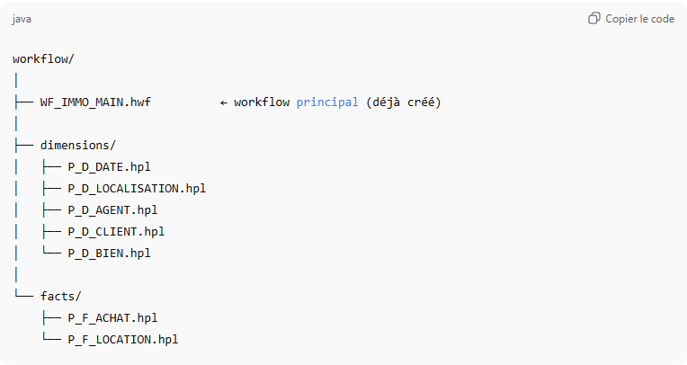
Pipeline P_D_DATE – Construction de la dimension temporelle
La dimension D_DATE a été construite en amont de l’entrepôt de données afin de centraliser l’ensemble des informations temporelles utilisées dans les analyses décisionnelles.
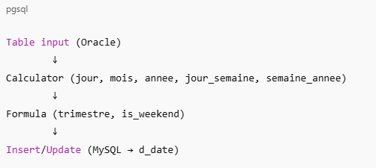

Le pipeline P_D_DATE extrait toutes les dates pertinentes présentes dans les tables opérationnelles ACHAT et LOCATION de la base Oracle (dates de visite et dates de transaction). Ces dates sont dédupliquées et transformées dans Apache Hop afin de produire une dimension temps unique et cohérente.
Les transformations appliquées permettent de découper chaque date en attributs analytiques numériques (jour, mois, année, semaine, trimestre, jour de la semaine, indicateur week-end). Les calculs métier (trimestre, week-end) sont réalisés directement dans l’ETL afin de garantir la cohérence des indicateurs et de simplifier les traitements dans Power BI. Les libellés textuels (nom du mois, nom du jour) ne sont volontairement pas stockés dans l’entrepôt de données : ils sont générés dynamiquement dans Power BI, ce qui permet de séparer la logique analytique de la couche de présentation et d’éviter toute dépendance à la langue.
La table D_DATE constitue ainsi une dimension transversale, utilisée par l’ensemble des tables de faits, avec des rôles de date distincts (date de visite, date d’achat, date de location), facilitant les analyses temporelles et le calcul des délais.
Structure de la dimension D_DATE (chargée par P_D_DATE)
Colonne | Description | Origine / Calcul
date_jour | Date calendaire | Extraite des tables ACHAT et LOCATION
jour | Jour du mois (1–31) | Calcul ETL
mois | Numéro du mois (1–12) | Calcul ETL
trimestre | Trimestre (1–4) | Calcul ETL
annee | Année | Calcul ETL
semaine_annee | Semaine ISO | Calcul ETL
jour_semaine | Jour de la semaine (1=dimanche, 7=samedi) | Calcul ETL
is_weekend | Indicateur week-end (0/1) | Calcul ETL

La dimension temporelle D_DATE a été construite et alimentée via un pipeline Apache Hop. Les dates distinctes ont été extraites depuis les tables ACHAT et LOCATION de la base Oracle. Les attributs calendaires (jour, mois, année, semaine, trimestre, weekend) ont été calculés dans l’ETL.
Le chargement dans MySQL est réalisé via une étape Insert/Update afin d’éviter les doublons et permettre la relance du pipeline. La clé métier date_jour est utilisée comme clé de lookup, tandis que la clé technique sk_date est générée automatiquement par l’entrepôt.
Pipeline P_D_LOCALISATION – Construction de la dimension de localisation
La dimension D_LOCALISATION a été conçue afin de centraliser l’ensemble des informations géographiques utilisées dans les analyses décisionnelles (ville, département, région). Elle permet d’unifier les données de localisation issues du système source Oracle et de fournir une granularité géographique cohérente pour les tables de faits.
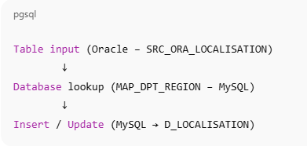
Le pipeline P_D_LOCALISATION extrait les informations de localisation depuis la base opérationnelle Oracle, en s’appuyant principalement sur les tables VILLE et DEPARTEMENT. Chaque enregistrement correspond à une ville identifiée par son identifiant source (ID_VILLE), enrichie par son département et sa région associée.
Les données extraites sont nettoyées et harmonisées dans Apache Hop (normalisation des libellés, suppression des doublons implicites). L’attribut région n’étant pas présent dans le système source, il est ajouté via une table de mapping dédiée (MAP_DPT_REGION) stockée dans MySQL. Cette table assure la correspondance entre les identifiants de département source (ID_DPT_SRC) et le nom de la région, garantissant une logique métier stable, explicite et indépendante de l’ETL.
Le rattachement de la région est réalisé dans l’ETL à l’aide d’un Database Lookup, ce qui permet de séparer clairement les règles métier (département → région) du code de transformation. Cette approche améliore la maintenabilité du projet et facilite les évolutions futures (changement de découpage territorial, correction métier, etc.).
Le chargement de la dimension D_LOCALISATION dans l’entrepôt MySQL est effectué via une étape Insert/Update, afin d’assurer l’idempotence du pipeline. La clé métier id_ville_src (identifiant de la ville issu d’Oracle) est utilisée comme clé de lookup, tandis que la clé technique sk_localisation est générée automatiquement par l’entrepôt. Cette stratégie permet de relancer le pipeline sans créer de doublons et de préserver la stabilité des clés techniques utilisées dans les tables de faits.
La dimension D_LOCALISATION est ensuite référencée par plusieurs dimensions et tables de faits (notamment D_BIEN, F_ACHAT et F_LOCATION), ce qui facilite les analyses géographiques multi-niveaux (ville, département, région) et permet d’optimiser les performances de requêtage dans Power BI.
Colonne | Description | Origine / Calcul
sk_localisation | Clé technique de la localisation | Générée automatiquement (MySQL)
id_ville_src | Identifiant de la ville source | Table VILLE (Oracle)
ville_nom | Nom de la ville | Table VILLE (Oracle)
id_dpt_src | Identifiant du département source | Table DEPARTEMENT (Oracle)
dpt_nom | Nom du département | Table DEPARTEMENT (Oracle)
region_nom | Nom de la région | Table de mapping MAP_DPT_REGION (MySQL)

Pipeline P_D_CLIENT – Construction de la dimension Client
La dimension D_CLIENT a été conçue afin de centraliser les informations relatives aux clients de l’agence immobilière et de fournir des axes d’analyse démographiques et géographiques cohérents pour les tables de faits. Elle permet d’analyser les transactions selon le profil des clients (âge, tranche d’âge, sexe, civilité) ainsi que selon leur localisation de résidence.
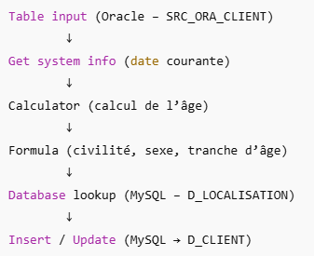
Le pipeline P_D_CLIENT extrait les données clients depuis la table opérationnelle CLIENT de la base Oracle. Chaque enregistrement correspond à un client identifié par son identifiant source (ID_CLIENT), qui constitue la clé métier de la dimension. Les informations nominales (nom, prénom, date de naissance, civilité, ville de résidence) sont récupérées et préparées dans Apache Hop.
Des transformations métier sont appliquées dans l’ETL afin d’enrichir les données clients et de faciliter les analyses décisionnelles. L’âge du client est calculé à partir de l’année de naissance et de l’année courante, puis regroupé en tranches d’âge afin de proposer une granularité analytique adaptée. Le sexe et la civilité textuelle sont déduits de l’identifiant de civilité source (ID_CIV), ce qui permet d’éviter des jointures supplémentaires côté Power BI et de garantir une logique métier homogène.
La localisation du client est intégrée via un Database Lookup vers la dimension D_LOCALISATION. L’identifiant de ville source (ID_VILLE_SRC) issu de la table CLIENT est utilisé pour récupérer la clé technique SK_LOCALISATION, assurant ainsi la cohérence des clés de substitution au sein de l’entrepôt de données. Cette approche permet de distinguer clairement la localisation de résidence du client de la localisation des biens immobiliers, tout en s’appuyant sur une dimension géographique commune.
Le chargement de la dimension D_CLIENT dans l’entrepôt MySQL est réalisé à l’aide d’une étape Insert/Update, garantissant l’idempotence du pipeline. La clé métier ID_CLIENT_SRC est utilisée comme clé de lookup afin d’éviter les doublons et de permettre la relance du pipeline sans altérer les clés techniques existantes. La clé de substitution SK_CLIENT est générée automatiquement par l’entrepôt et utilisée par les tables de faits pour assurer des jointures performantes et stables.
La dimension D_CLIENT est ensuite référencée par les tables de faits F_ACHAT et F_LOCATION, ce qui permet d’analyser les transactions selon les caractéristiques des clients (profil démographique, répartition géographique, comportements d’achat ou de location).
Colonne | Description | Origine / Calcul
sk_client | Clé technique du client | Générée automatiquement (MySQL)
id_client_src | Identifiant du client source | Table CLIENT (Oracle)
nom | Nom du client | Table CLIENT (Oracle)
prenom | Prénom du client | Table CLIENT (Oracle)
date_naissance | Date de naissance | Table CLIENT (Oracle)
age | Âge du client | Calcul ETL
tranche_age | Tranche d’âge (ex. <30, 30–50, >50) | Calcul ETL
civilite_id_src | Identifiant de civilité source | Table CLIENT (Oracle)
civilite_nom | Libellé de la civilité | Déduction ETL
sexe | Sexe du client | Déduction ETL
sk_localisation | Clé technique de la localisation du client | Lookup vers D_LOCALISATION

Pipeline P_D_BIEN – Construction de la dimension Bien immobilier
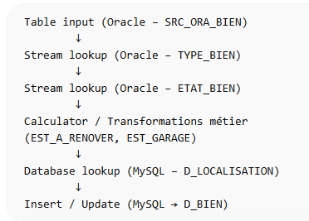
La dimension D_BIEN a été conçue afin de centraliser les informations relatives aux biens immobiliers gérés par l’agence. Elle constitue un axe d’analyse fondamental pour les tables de faits (achat et location) et permet d’analyser les transactions selon les caractéristiques physiques, économiques et fonctionnelles des biens (type, surface, prix, état, localisation, appartenance à un lot).
Le pipeline P_D_BIEN extrait les données depuis la table opérationnelle BIEN de la base Oracle. Chaque enregistrement correspond à un bien immobilier identifié par son identifiant source ID_BIEN, utilisé comme clé métier de la dimension. Les attributs descriptifs du bien (adresse, code postal, nombre de pièces, surface, prix affiché) sont récupérés et préparés dans Apache Hop afin d’être chargés dans l’entrepôt de données.
Les informations de typologie et d’état du bien sont enrichies dans l’ETL à partir des tables de référence TYPE_BIEN et ETAT_BIEN de la base Oracle. Ces tables sont jointes au flux principal afin d’associer à chaque bien son identifiant source de type et d’état ainsi que leurs libellés explicites. Cette approche permet de conserver à la fois les identifiants métier (ID_TYPE_SRC, ID_ETAT_SRC) et les libellés textuels (TYPE_NOM, ETAT_NOM), facilitant l’analyse tout en conservant une traçabilité complète vers le système source.
Des indicateurs métier supplémentaires sont calculés directement dans l’ETL afin d’enrichir la dimension et de simplifier les analyses décisionnelles.
Un indicateur EST_A_RENOVER est déduit de l’état du bien afin d’identifier rapidement les biens nécessitant des travaux. Un indicateur EST_GARAGE est calculé à partir du type du bien afin d’identifier les biens de type garage.
Ces indicateurs sont stockés sous forme booléenne (0/1) dans l’entrepôt, ce qui permet d’optimiser les filtres et agrégations dans Power BI et d’éviter des règles métier complexes côté reporting.
La localisation du bien est intégrée via un Database Lookup vers la dimension D_LOCALISATION. L’identifiant de ville source (ID_VILLE_SRC) issu de la table BIEN est utilisé pour récupérer la clé technique SK_LOCALISATION, garantissant une cohérence totale des clés de substitution entre les dimensions et les tables de faits. Cette séparation entre identifiants source et clés techniques permet de préserver l’indépendance de l’entrepôt vis-à-vis du système opérationnel.
Le pipeline prend également en compte la gestion des lots de biens. Dans le système source Oracle, un bien peut être rattaché à un lot via l’attribut ID_LOT, qui référence l’identifiant d’un autre bien. Lors du chargement initial de la dimension D_BIEN, cet identifiant est conservé sous la forme ID_LOT_SRC afin de préserver l’information source. Le rattachement vers le bien parent (clé technique) est réalisé dans un pipeline spécifique ultérieur (P_D_BIEN_LOT), une fois que l’ensemble des biens a été chargé dans l’entrepôt. Cette séparation des traitements permet d’éviter les problèmes de dépendance circulaire et de garantir l’intégrité des clés techniques.
Le chargement de la dimension D_BIEN dans MySQL est réalisé à l’aide d’une étape Insert/Update, assurant l’idempotence du pipeline. La clé métier ID_BIEN_SRC est utilisée comme clé de lookup afin d’éviter les doublons et de permettre la relance du pipeline sans altérer les clés techniques existantes. La clé de substitution SK_BIEN est générée automatiquement par l’entrepôt et utilisée par les tables de faits pour assurer des jointures performantes et stables.
La dimension D_BIEN est ensuite référencée par les tables de faits F_ACHAT et F_LOCATION, ce qui permet d’analyser les transactions selon les caractéristiques des biens (type, surface, état, présence d’un garage, rattachement à un lot, localisation). Cette modélisation facilite les analyses comparatives, les agrégations par typologie de bien et l’étude de la valeur immobilière selon les critères physiques et géographiques.
Colonne | Description | Origine / Calcul
sk_bien | Clé technique du bien | Générée automatiquement (MySQL)
id_bien_src | Identifiant du bien source | Table BIEN (Oracle)
adresse | Adresse du bien | Table BIEN (Oracle)
code_postal | Code postal du bien | Table BIEN (Oracle)
nb_piece | Nombre de pièces | Table BIEN (Oracle)
surface_m2 | Surface du bien | Table BIEN (Oracle)
prix_affiche | Prix affiché | Table BIEN (Oracle)
type_id_src | Identifiant de type source | Table TYPE_BIEN (Oracle)
type_nom | Libellé du type de bien | Table TYPE_BIEN (Oracle)
etat_id_src | Identifiant d’état source | Table ETAT_BIEN (Oracle)
etat_nom | Libellé de l’état du bien | Table ETAT_BIEN (Oracle)
est_a_renover | Indicateur bien à rénover (0/1) | Calcul ETL
est_garage | Indicateur bien de type garage (0/1) | Calcul ETL
id_lot_src | Identifiant du lot source | Table BIEN (Oracle)
lot_parent_sk_bien | Clé technique du bien parent | Alimentée par P_D_BIEN_LOT
sk_localisation | Clé technique de la localisation du bien | Lookup vers D_LOCALISATION

Pipeline P_D_BIEN_LOT – Gestion du rattachement des biens aux lots
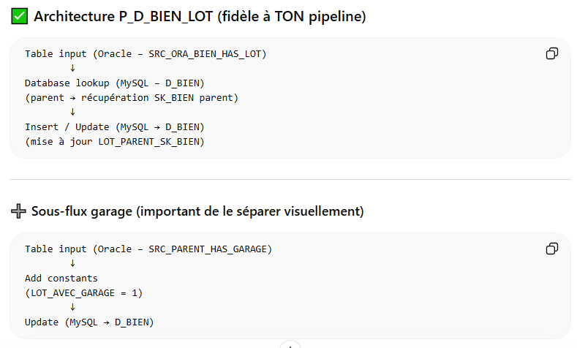
Le pipeline P_D_BIEN_LOT a pour objectif de gérer le rattachement hiérarchique des biens immobiliers appartenant à un même lot. Dans le système source Oracle, cette relation est modélisée par l’attribut ID_LOT, présent dans la table BIEN, qui référence l’identifiant d’un autre bien. Cette relation correspond à un lien parent–enfant entre biens immobiliers.
Ce rattachement ne peut pas être réalisé directement lors du chargement initial de la dimension D_BIEN, car la clé technique SK_BIEN du bien parent n’est pas encore connue tant que l’ensemble des biens n’a pas été chargé dans l’entrepôt. Afin d’éviter toute dépendance circulaire et de garantir l’intégrité des clés techniques, la gestion des lots est volontairement déportée dans un pipeline dédié, exécuté après le chargement complet de la dimension D_BIEN.
Le pipeline P_D_BIEN_LOT s’appuie exclusivement sur la table D_BIEN de l’entrepôt MySQL. Il sélectionne les biens pour lesquels l’attribut ID_LOT_SRC est renseigné, ce qui indique qu’ils appartiennent à un lot et qu’ils sont rattachés à un bien parent identifié dans le système source.
Pour chaque bien concerné, le pipeline réalise un lookup interne sur la dimension D_BIEN afin de retrouver la clé technique SK_BIEN du bien parent à partir de l’identifiant source ID_LOT_SRC. Cette opération permet de traduire la relation métier source
(ID_LOT_SRC → ID_BIEN_SRC) en une relation technique stable au sein de l’entrepôt
(LOT_PARENT_SK_BIEN → SK_BIEN).
Une fois la clé technique du bien parent identifiée, le pipeline met à jour la colonne LOT_PARENT_SK_BIEN de la dimension D_BIEN. Cette mise à jour est réalisée via une étape Insert / Update configurée en mode mise à jour uniquement, en s’appuyant sur la clé métier ID_BIEN_SRC afin de garantir l’idempotence du traitement. Cette approche permet de relancer le pipeline sans créer d’incohérences ou de doublons et de préserver la stabilité des clés techniques.
Enrichissement métier – Détection des lots avec garage
En complément de la gestion hiérarchique, le pipeline P_D_BIEN_LOT intègre une règle métier visant à identifier les biens disposant d’un lot supplémentaire de type garage.
Lorsque qu’un bien enfant identifié comme GARAGE est rattaché à un bien parent via l’attribut ID_LOT_SRC, le pipeline met à jour l’attribut LOT_AVEC_GARAGE dans la dimension D_BIEN pour le bien parent concerné. Cet indicateur booléen est positionné à 1 afin de signaler la présence d’un garage rattaché au lot.
Cette logique s’appuie exclusivement sur les identifiants métiers (ID_BIEN_SRC / ID_LOT_SRC) et est implémentée via une mise à jour ciblée, garantissant :
- l’indépendance vis-à-vis des clés techniques,
- la robustesse du traitement en cas de reconstruction de l’entrepôt,
- la relançabilité du pipeline sans incohérence.
sk_localisation | Clé technique de la localisation du bien | Lookup vers D_LOCALISATION

Bénéfices de l’approche
La séparation du traitement en deux pipelines distincts (P_D_BIEN puis P_D_BIEN_LOT) permet de respecter les bonnes pratiques de modélisation décisionnelle. Elle garantit une construction progressive et contrôlée de la dimension, tout en maintenant une cohérence stricte entre les identifiants source et les clés de substitution utilisées dans l’entrepôt.
Grâce à ce rattachement hiérarchique et à l’enrichissement métier associé, la dimension D_BIEN permet désormais d’analyser les biens à différents niveaux de granularité : bien individuel, ensemble de biens appartenant à un même lot, ou regroupement par typologie et localisation. Cette structure facilite notamment les analyses de prix, de surface et de volume par lot immobilier dans Power BI, ainsi que l’identification des biens à la vente disposant d’un garage rattaché.
Le pipeline P_D_BIEN_LOT intervient après le chargement de la dimension D_BIEN et avant l’alimentation des tables de faits. Il assure ainsi la complétude de la dimension en ajoutant à la fois une relation hiérarchique interne et un indicateur métier directement exploitable, sans dépendre du système source Oracle.
Cette approche renforce l’indépendance de l’entrepôt de données, améliore la qualité des données analytiques et garantit des jointures performantes et cohérentes dans les outils de restitution.
Pipeline P_D_AGENT – Chargement de la dimension AGENT
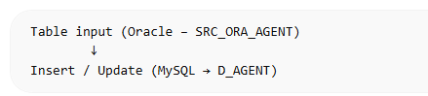
La dimension D_AGENT est alimentée à partir de la table AGENT du système source Oracle via un pipeline dédié P_D_AGENT.
Le pipeline commence par une extraction des identifiants et informations nominatives des agents (identifiant métier, nom, prénom) à l’aide d’une étape Table Input connectée à Oracle.
Les données extraites sont ensuite chargées dans la table d_agent de l’entrepôt MySQL à l’aide d’une étape Insert / Update.
Cette étape s’appuie sur la clé métier id_agent_src afin de garantir l’idempotence du chargement :
- si l’agent n’existe pas encore dans l’entrepôt, une nouvelle ligne est insérée et la clé technique sk_agent est générée automatiquement via un auto-incrément,
- si l’agent existe déjà, ses informations (nom, prénom) sont mises à jour si nécessaire.
Ce mécanisme permet de relancer le pipeline sans créer de doublons et d’assurer une correspondance stable entre les identifiants métiers Oracle et les clés techniques utilisées dans les tables de faits. Un composant de journalisation (Write to log) est également utilisé afin de tracer les données traitées lors de l’exécution du pipeline.
Colonne | Description | Source / Règle ETL
sk_agent | Clé technique de l’agent | Générée dans l’entrepôt MySQL
id_agent_src | Identifiant métier de l’agent | Table AGENT (Oracle)
nom | Nom de l’agent | Table AGENT (Oracle)
prenom | Prénom de l’agent | Table AGENT (Oracle)

Pipeline P_F_ACHAT – Alimentation de la table de faits Achat
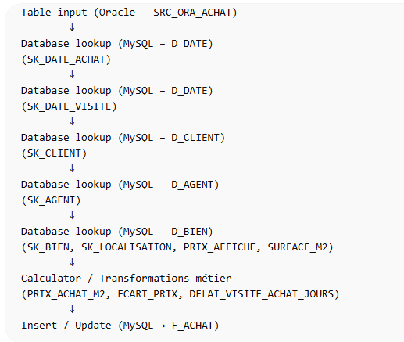
Le pipeline P_F_ACHAT a pour objectif d’alimenter la table de faits F_ACHAT, qui enregistre les transactions d’achat immobilier réalisées par l’agence. Cette table de faits constitue le cœur de l’analyse décisionnelle et permet d’étudier les ventes selon les dimensions temporelles, clients, agents, biens et localisation, ainsi que selon des indicateurs financiers et temporels calculés.
Le pipeline extrait les données depuis la table opérationnelle ACHAT de la base Oracle. Chaque enregistrement correspond à une transaction d’achat identifiée par la combinaison des identifiants métier ID_BIEN, ID_CLIENT, ID_AGENT et des dates associées à la visite et à l’achat. Ces identifiants sont conservés temporairement dans le flux afin d’être traduits en clés techniques lors des étapes de lookup vers les dimensions de l’entrepôt.
Les dates DATE_VISITE_ACHAT et DATE_ACHAT sont d’abord normalisées dans l’ETL afin d’en extraire le jour (DATE_VISITE_JOUR et DATE_ACHAT_JOUR). Ces valeurs sont ensuite utilisées pour effectuer des lookups vers la dimension D_DATE, permettant de récupérer les clés techniques SK_DATE_VISITE et SK_DATE_ACHAT. Cette approche garantit une cohérence temporelle complète entre les tables de faits et la dimension temps.
Les dimensions D_CLIENT et D_AGENT sont ensuite intégrées au pipeline à l’aide de Database Lookup successifs. Les identifiants métiers ID_CLIENT_SRC et ID_AGENT_SRC issus de la table ACHAT sont utilisés comme clés de correspondance afin de récupérer les clés techniques SK_CLIENT et SK_AGENT. Ces lookups assurent l’indépendance de la table de faits vis-à-vis des identifiants source Oracle et garantissent des jointures performantes dans l’entrepôt.
La dimension D_BIEN joue un rôle central dans le pipeline P_F_ACHAT. Un Database Lookup est réalisé à partir de l’identifiant métier ID_BIEN_SRC afin de récupérer simultanément :
- la clé technique du bien SK_BIEN,
- la clé technique de localisation SK_LOCALISATION,
- le prix affiché du bien (PRIX_AFFICHE, stocké sous forme de snapshot),
- la surface du bien en mètres carrés (SURFACE_M2).
Dans cette modélisation, la clé SK_LOCALISATION est volontairement stockée dans la table de faits F_ACHAT comme un raccourci analytique. Elle est systématiquement dérivée de la dimension D_BIEN, garantissant l’absence de divergence entre les dimensions et les faits. Aucun lookup direct vers la dimension D_LOCALISATION n’est effectué à partir des données Oracle, ce qui assure une cohérence stricte et simplifie le pipeline.
Plusieurs indicateurs métier sont calculés directement dans l’ETL afin d’enrichir la table de faits :
- ECART_PRIX, correspondant à la différence entre le prix affiché du bien et le prix d’achat réel,
- DELAI_VISITE_ACHAT_JOURS, représentant le nombre de jours écoulés entre la date de visite et la date d’achat,
- PRIX_ACHAT_M2, calculé à partir du prix d’achat et de la surface du bien, permettant une analyse homogène des prix indépendamment de la taille des biens.
Ces indicateurs sont calculés dans le pipeline afin de déporter la logique métier hors des outils de restitution et d’optimiser les performances des analyses dans Power BI.
Le chargement de la table de faits F_ACHAT est réalisé à l’aide d’une étape Insert / Update. La clé technique ID_F_ACHAT est générée automatiquement par l’entrepôt MySQL via un auto-incrément. Le pipeline est conçu pour être relançable sans créer de doublons, en s’appuyant sur les clés de correspondance métier définies dans la configuration de l’étape Insert / Update.
La table de faits F_ACHAT est ainsi entièrement alimentée avec des clés techniques cohérentes, des indicateurs métier pré-calculés et une dépendance minimale vis-à-vis du système source. Elle permet d’analyser les transactions d’achat selon les axes temporels, géographiques, commerciaux et financiers, tout en garantissant la stabilité et la performance des jointures avec les dimensions de l’entrepôt.
Colonne | Description | Origine / Calcul
id_f_achat | Clé technique de la transaction d’achat | Générée automatiquement (MySQL)
sk_date_achat | Clé technique de la date d’achat | Lookup vers D_DATE
sk_date_visite | Clé technique de la date de visite | Lookup vers D_DATE
sk_client | Clé technique du client | Lookup vers D_CLIENT
sk_agent | Clé technique de l’agent | Lookup vers D_AGENT
sk_bien | Clé technique du bien | Lookup vers D_BIEN
sk_localisation | Clé technique de la localisation | Dérivée de D_BIEN
prix_achat | Prix réel d’achat | Table ACHAT (Oracle)
prix_achat_m2 | Prix d’achat au m² | Calcul ETL
prix_affiche_snapshot | Prix affiché du bien au moment de la vente | D_BIEN (snapshot)
ecart_prix | Écart entre prix affiché et prix d’achat | Calcul ETL
delai_visite_achat_jours | Délai entre visite et achat (jours) | Calcul ETL

Pipeline P_F_LOCATION – Alimentation de la table de faits Location
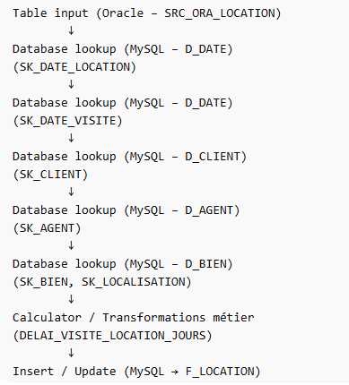
Le pipeline P_F_LOCATION a pour objectif d’alimenter la table de faits F_LOCATION, qui enregistre les événements de location immobilière réalisés par l’agence. Cette table de faits constitue un second axe majeur de l’analyse décisionnelle et permet d’étudier l’activité locative selon les dimensions temporelles, clients, agents, biens et localisation, ainsi que selon des indicateurs temporels et financiers spécifiques à la location.
Le pipeline extrait les données depuis la table opérationnelle LOCATION de la base Oracle. Chaque enregistrement correspond à un événement de location identifié par la combinaison des identifiants métier ID_BIEN, ID_CLIENT et ID_AGENT, ainsi que par les dates associées à la visite et à la location effective. Ces identifiants métiers sont conservés temporairement dans le flux afin d’être traduits en clés techniques lors des étapes de lookup vers les dimensions de l’entrepôt.
Les dates DATE_VISITE_LOC et DATE_LOC sont préalablement normalisées dans l’ETL afin d’en extraire des dates calendaires sans composante horaire. Ces dates sont ensuite utilisées pour effectuer des lookups vers la dimension D_DATE, permettant de récupérer les clés techniques SK_DATE_VISITE et SK_DATE_LOCATION. Cette étape garantit une cohérence temporelle complète entre la table de faits et la dimension temps, et assure l’alignement des analyses entre achats et locations.
Les dimensions D_CLIENT et D_AGENT sont ensuite intégrées au pipeline à l’aide de Database Lookup successifs. Les identifiants métiers ID_CLIENT_SRC et ID_AGENT_SRC issus de la table LOCATION sont utilisés comme clés de correspondance afin de récupérer les clés techniques SK_CLIENT et SK_AGENT. Ces lookups permettent de découpler la table de faits des identifiants Oracle et d’assurer des jointures performantes et stables dans l’entrepôt.
La dimension D_BIEN joue un rôle central dans le pipeline P_F_LOCATION, de la même manière que dans le pipeline d’achat. Un Database Lookup est réalisé à partir de l’identifiant métier ID_BIEN_SRC afin de récupérer simultanément :
- la clé technique du bien SK_BIEN,
- la clé technique de localisation SK_LOCALISATION.
Dans cette modélisation, la clé SK_LOCALISATION est volontairement stockée dans la table de faits F_LOCATION comme un raccourci analytique. Elle est systématiquement dérivée de la dimension D_BIEN, garantissant une cohérence stricte entre les dimensions et les faits. Aucun lookup direct vers la dimension D_LOCALISATION n’est effectué à partir des données Oracle, ce qui évite toute divergence géographique et simplifie la logique du pipeline.
Un indicateur métier temporel est calculé directement dans l’ETL :
- DELAI_VISITE_LOCATION_JOURS, correspondant au nombre de jours écoulés entre la date de visite et la date de location effective.
Le calcul de cet indicateur dans le pipeline permet de déporter la logique métier hors de Power BI, d’uniformiser les règles de calcul et d’optimiser les performances des analyses décisionnelles.
Le chargement de la table de faits F_LOCATION est réalisé à l’aide d’une étape Insert / Update. La clé technique ID_F_LOCATION est générée automatiquement par l’entrepôt MySQL via un auto-incrément. Le pipeline est conçu pour être relançable sans créer de doublons, en s’appuyant sur des clés de correspondance métier stables définies dans la configuration de l’étape Insert / Update.
La table de faits F_LOCATION est ainsi alimentée avec des clés techniques cohérentes, des indicateurs métier pré-calculés et une dépendance minimale vis-à-vis du système source Oracle. Elle permet d’analyser l’activité locative selon les axes temporels, géographiques et commerciaux, tout en garantissant la stabilité du modèle et la cohérence globale de l’entrepôt décisionnel.
Structure de la table F_LOCATION
Colonne | Description | Origine / Calcul
id_f_location | Clé technique de l’événement de location | Générée automatiquement (MySQL)
sk_date_location | Clé technique de la date de location | Lookup vers D_DATE
sk_date_visite | Clé technique de la date de visite | Lookup vers D_DATE
sk_client | Clé technique du client | Lookup vers D_CLIENT
sk_agent | Clé technique de l’agent | Lookup vers D_AGENT
sk_bien | Clé technique du bien | Lookup vers D_BIEN
sk_localisation | Clé technique de la localisation | Dérivée de D_BIEN
prix_location | Montant du loyer | Table LOCATION (Oracle)
delai_visite_location_jours | Délai entre visite et location (jours) | Calcul ETL

RESUME DES ETL

Note globale – Pipeline P_D_DATE
Le pipeline P_D_DATE construit la dimension temporelle D_DATE à partir des dates issues des tables ACHAT et LOCATION du système source Oracle.
Les dates sont dédupliquées puis enrichies par le calcul des attributs calendaires (jour, mois, année, semaine, trimestre, jour de la semaine, indicateur week-end).
Les calculs sont réalisés dans l’ETL afin de garantir la cohérence des indicateurs analytiques.
Le chargement dans MySQL est effectué via une étape Insert / Update basée sur la clé métier date_jour, garantissant un chargement idempotent.
La dimension D_DATE est utilisée par les tables de faits pour les analyses temporelles dans Power BI.
Note globale – Pipeline P_D_LOCALISATION

Le pipeline P_D_LOCALISATION construit la dimension D_LOCALISATION à partir des tables VILLE et DEPARTEMENT du système source Oracle.
Les données de localisation sont nettoyées et harmonisées dans l’ETL, puis enrichies avec la région via une table de mapping dédiée (MAP_DPT_REGION).
La conversion département → région est réalisée par un Database Lookup, séparant clairement la logique métier de la source.
Le chargement dans MySQL est effectué via une étape Insert / Update basée sur la clé métier ID_VILLE_SRC, garantissant un chargement idempotent.
La dimension D_LOCALISATION est utilisée par les dimensions et tables de faits pour les analyses géographiques dans Power BI.
Note globale – Pipeline P_D_CLIENT
Le pipeline P_D_CLIENT construit la dimension D_CLIENT à partir de la table CLIENT Oracle.
Les données sont enrichies dans l’ETL par le calcul de l’âge, de la tranche d’âge, de la civilité et du sexe.
Chaque client est rattaché à sa localisation via un Database Lookup vers la dimension D_LOCALISATION, permettant la conversion de l’identifiant de ville source en clé technique SK_LOCALISATION.
Le chargement dans MySQL est réalisé via une étape Insert / Update basée sur la clé métier ID_CLIENT_SRC, garantissant un chargement idempotent sans doublons.
La dimension D_CLIENT est utilisée par les tables de faits pour l’analyse décisionnelle dans Power BI.
Note – Pipeline P_D_AGENT
Le pipeline P_D_AGENT alimente la dimension D_AGENT à partir de la table AGENT du système source Oracle. Chaque agent est identifié par son identifiant métier ID_AGENT_SRC, utilisé comme clé de correspondance avec l’entrepôt.
Le chargement est réalisé via une étape Insert / Update afin de garantir l’idempotence du pipeline : si l’agent n’existe pas encore dans l’entrepôt, une nouvelle ligne est insérée et la clé technique SK_AGENT est générée automatiquement, si l’agent existe déjà, ses informations (nom, prénom) sont mises à jour si nécessaire.
Cette approche permet de relancer le pipeline sans créer de doublons et d’assurer une correspondance stable entre les identifiants métiers Oracle et les clés techniques utilisées dans les tables de faits.
Note globale – Pipeline P_D_BIEN
Le pipeline P_D_BIEN construit la dimension D_BIEN à partir de la table BIEN de la base Oracle.
Les informations descriptives du bien (adresse, code postal, surface, nombre de pièces, prix) sont enrichies dans l’ETL avec les référentiels TYPE_BIEN et ETAT.
Les attributs type_nom / type_id_src et etat_nom / etat_id_src sont intégrés directement dans la dimension afin d’éviter la création de dimensions de faible cardinalité.
Des indicateurs métier sont calculés dans l’ETL :
- est_a_renover
- est_garage
Ces indicateurs sont stockés sous forme booléenne (0 / 1).
Chaque bien est rattaché à sa localisation via un Database Lookup vers la dimension D_LOCALISATION, permettant la conversion de l’identifiant de ville source en clé technique SK_LOCALISATION.
Le chargement dans MySQL est réalisé via une étape Insert / Update basée sur la clé métier ID_BIEN_SRC, garantissant un chargement idempotent sans doublons.
La clé technique SK_BIEN est générée automatiquement par l’entrepôt.
Note globale – Pipeline P_D_BIEN_LOT
Le pipeline P_D_BIEN_LOT gère la relation hiérarchique entre les biens appartenant à un lot.Dans le système source Oracle, la relation est exprimée via l’identifiant ID_LOT, qui référence un autre bien.
Ce pipeline est exécuté après le chargement de la dimension D_BIEN afin de garantir la disponibilité des clés techniques.
Les identifiants métiers sont traduits comme suit :
- ID_LOT_SRC (Oracle) → SK_BIEN (clé technique du bien parent)
La colonne LOT_PARENT_SK_BIEN de D_BIEN est ensuite mise à jour à l’aide d’un Insert / Update.
Cette approche permet :
- d’éviter les dépendances circulaires lors du chargement initial,
- de conserver une relation hiérarchique stable en clé technique,
- de garantir la relance du pipeline sans incohérence.

La hiérarchie des biens est ainsi prête à être exploitée dans les analyses décisionnelles. En complément de la gestion hiérarchique, le pipeline intègre une règle métier permettant d’identifier les biens disposant d’un lot supplémentaire de type garage.
Lorsqu’un bien enfant de type GARAGE est rattaché à un bien parent via ID_LOT_SRC, le booléen LOT_AVEC_GARAGE est positionné à 1 sur le bien parent dans la dimension D_BIEN.
Note – Pipeline P_F_ACHAT
Ce pipeline alimente la table de faits F_ACHAT, qui enregistre les transactions d’achat immobilier.
Les données sont extraites depuis la table ACHAT du système source Oracle.
Le pipeline consiste à :
- traduire les identifiants métier en clés techniques via des lookups vers les dimensions D_DATE, D_CLIENT, D_AGENT et D_BIEN,
- récupérer la localisation et les attributs du bien directement depuis D_BIEN,
- calculer des indicateurs métier tels que ECART_PRIX, PRIX_ACHAT_M2 et DELAI_VISITE_ACHAT_JOURS,
- charger les données dans F_ACHAT via une étape Insert / Update.
La clé de localisation est dérivée de la dimension D_BIEN, garantissant la cohérence entre les faits et les dimensions sans lookup supplémentaire.
Cette approche permet de centraliser la logique métier dans l’ETL, d’assurer la cohérence des clés techniques et de garantir la relançabilité du pipeline sans création de doublons.
📝 Note – Pipeline P_F_LOCATION
Ce pipeline alimente la table de faits F_LOCATION, qui enregistre les événements de location immobilière.
Les données sont extraites depuis la table LOCATION du système source Oracle.
Le pipeline consiste à :
- traduire les identifiants métier en clés techniques via des lookups vers les dimensions D_DATE, D_CLIENT, D_AGENT et D_BIEN,
- récupérer la clé de localisation directement depuis la dimension D_BIEN,
- calculer l’indicateur métier DELAI_VISITE_LOCATION_JOURS, correspondant au délai entre la visite et la location,
- charger les données dans F_LOCATION via une étape Insert / Update.
La clé de localisation est dérivée de la dimension D_BIEN, garantissant la cohérence entre les faits et les dimensions sans lookup supplémentaire.
Cette approche permet de centraliser la logique métier dans l’ETL, d’assurer la cohérence des clés techniques et de garantir la relançabilité du pipeline sans création de doublons.

Data Warehouse, vues et data marts : rôle et mise en œuvre

Le data warehouse est la base centrale de l’architecture décisionnelle. Il stocke l’ensemble des données nettoyées et historisées, structurées en étoile (dimensions et tables de faits). C’est dans le data warehouse que sont chargées les données via l’ETL Apache Hop.
Les vues sont utilisées au-dessus du data warehouse pour organiser et simplifier l’accès aux données. Elles ne stockent pas de données, mais facilitent les requêtes et la lecture pour les outils de visualisation.
Les data marts sont des sous-ensembles orientés métier du data warehouse. Dans ce projet, ils seront implémentés sous forme de data marts logiques (vues SQL), par exemple un data mart orienté activité commerciale et un data mart orienté pilotage RH (agents).
Concrètement, je dois :
- construire un seul data warehouse MySQL,
- alimenter les dimensions et les faits via Apache Hop,
- créer des vues (data marts) adaptées aux besoins métier,
- exploiter ces vues dans Power BI.

Analyse Power BI

Dans le cadre de l’analyse décisionnelle de l’agence immobilière, les indicateurs demandés ont été organisés sous forme de trois tableaux de bord thématiques dans Power BI. Cette organisation permet de structurer l’analyse selon les principaux axes métiers de l’agence : le pilotage global de l’activité, la performance commerciale des agents et l’analyse du portefeuille de biens et des profils clients.
Le premier tableau de bord, orienté direction, vise à fournir une vision synthétique de la performance globale de l’agence à travers l’évolution du chiffre d’affaires, l’activité de vente et de location, ainsi que certains indicateurs de marché comme les prix moyens et les délais de transaction.
Le second tableau de bord est dédié à l’analyse commerciale et met en évidence la performance des agents immobiliers, notamment à travers le chiffre d’affaires généré et l’écart entre le prix affiché et le prix négocié avec les clients.
Enfin, le troisième tableau de bord est consacré à l’analyse du portefeuille de biens et des caractéristiques de la clientèle. Il permet notamment d’observer la répartition des clients, l’état des biens proposés ainsi que certaines caractéristiques du stock immobilier, comme la présence de lots supplémentaires associés aux biens.
Cette organisation permet de faciliter la lecture des indicateurs, d’adapter l’analyse aux différents besoins métiers et de proposer une vision claire et structurée des données de l’agence.

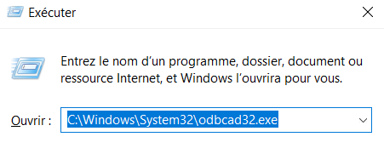
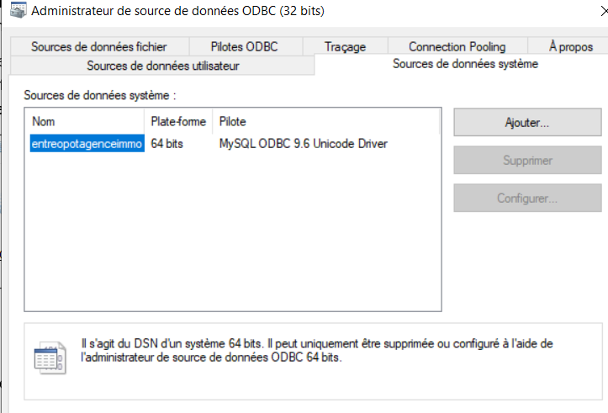
Sur powerbi
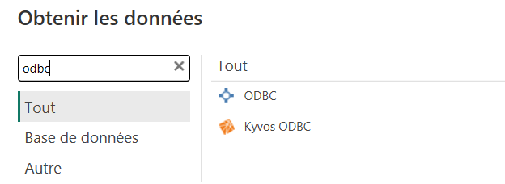
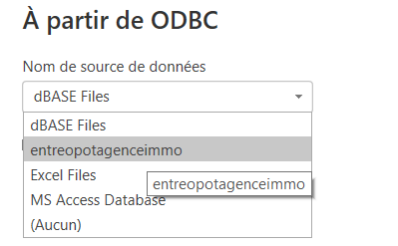

Dashboard Direction (pilotage global)
Mettre :
- Évolution du chiffre d’affaires des biens achetés par année
- Durée moyenne (en jours) entre la date de visite et la date de location ou d’achat
- Nombre de biens achetés ou loués par département et par région (avec alerteur > 5)
- Nombre de biens vendus
- Nombre de biens loués
- Prix moyen des biens loués
- Prix moyen de vente au mètre carré
Ce dashboard sert à voir la performance globale de l’agence.
Dashboard Commercial / Agents (performance par agent)
Mettre :
- Chiffre d’affaires des biens vendus par agent avec mise en évidence du Top 3
- Écart moyen entre le prix de vente du bien et le prix d’achat négocié par le client
Ce dashboard sert à analyser la performance commerciale et la négociation des agents.
Dashboard Patrimoine / Stock (biens et portefeuille)
Mettre :
- Nombre de clients locataires par tranche d’âge (20–30, 31–50, >50)
- Répartition des clients homme / femme (en %)
- Nombre de biens à rénover
- Nombre de biens à la vente proposant la vente d’un lot supplémentaire de type garage
Ce dashboard sert à analyser les biens et le profil des clients.

